Отчёт руководителя МО родного ( кумыкского, аварского) языка и литературы за 2019-2020 уч.год.

В период с 17 по 29 февраля 2020 года в соответствии с планом работы школы была проведена декада родного ( кумыкского, аварского) языка и литературы.

Задачи декады родного языка и литературы:
- активизация знаний учащихся и развитие их логического мышления, познавательной активности;
- формирование у школьников любви к изучению кумыкского и аварского языка и литературы;
- выявление и поддержка одаренных и талантливых учащихся.

Были подготовлены и проведены следующие мероприятия:
- Викторина “Родной язык”
- Классные часы, посвященные Международному дню родного языка «Родной язык дорог каждому из нас» (классные руководители)
- Выпуск стенгазеты. Оформление тематических стендов и уголков
- Конкурс сочинений.
- Фестиваль «Родной язык, ты так прекрасен!»
- Конкурс чтецов.
- Провели открытые уроки.
- Конкурс на лучший почерк.

1. Общешкольная линейка, посвященная Международному дню родного языка было проведено 20 февраля.
С линейки мы открыли неделю родного языка, посвященной Международному дню родных языков. Неделя должна способствовать формированию позитивного отношения к изучению родных языков у обучающихся, приобщению подрастающего поколения к своей национальной культуре, национальному искусству и воспитания уважения к культуре и традициям различных национальностей.
Провели викторину среди 6 классов. 1 место заняли 6 «Б» класс, 2 место 6 « Д» класс, 3 место 6 «В» кл.

2. Тематические классные часы, беседы, посвященные Международному дню родного языка «Родной язык дорог каждому из нас»

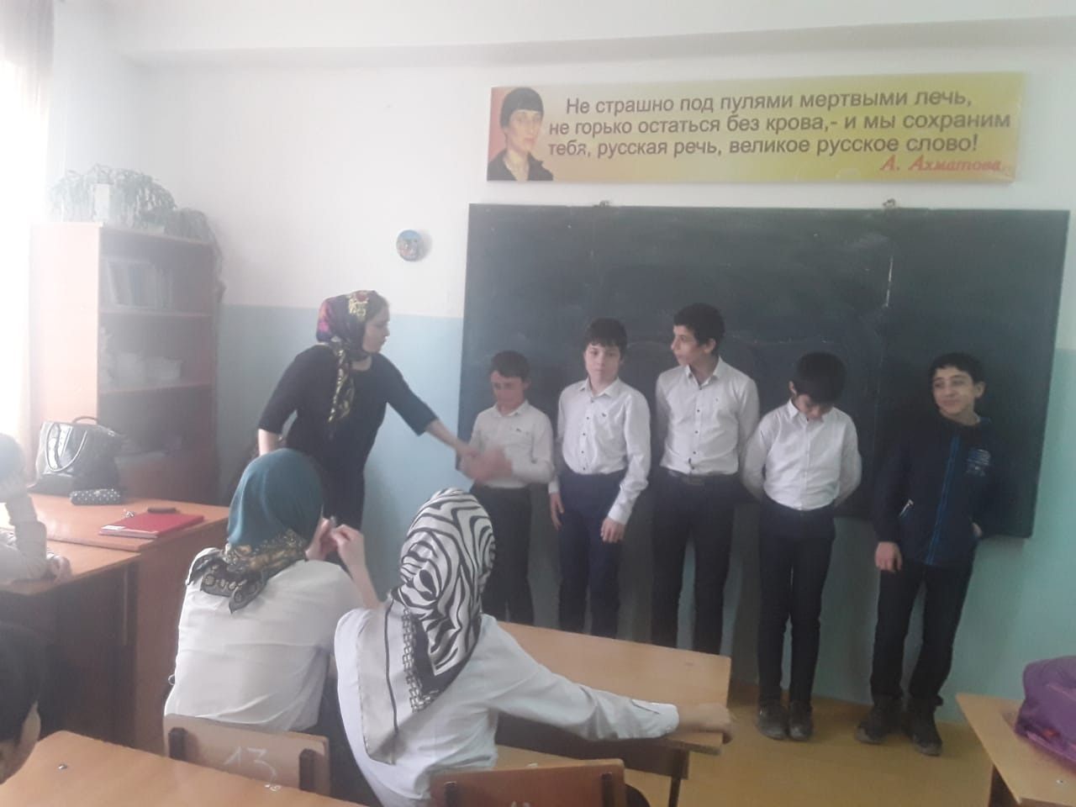

3. Выпуск стенгазеты.
Выпущена стенгазета, посвященная Дню родного языка, в которой содержится интересный материал из истории родного языка. Дети предлагают читателям также стихи великих писателей о языке, о родине, о матери, разгадать кроссворд, тематически связанный с родным языком.

4. Конкурс сочинений.

5. Подготовили мероприятие «Родной язык, ты так прекрасен!», целью которого было вызвать интерес учащихся к изучению и сохранению родного языка, воспитать уважение к культуре и традициям своего народа.
Ребята познакомились с историей возникновения этого праздника, узнали, сколько сегодня в мире существует языков, и какие языки на сегодняшний день находятся под угрозой исчезновения и много другой полезной информации.
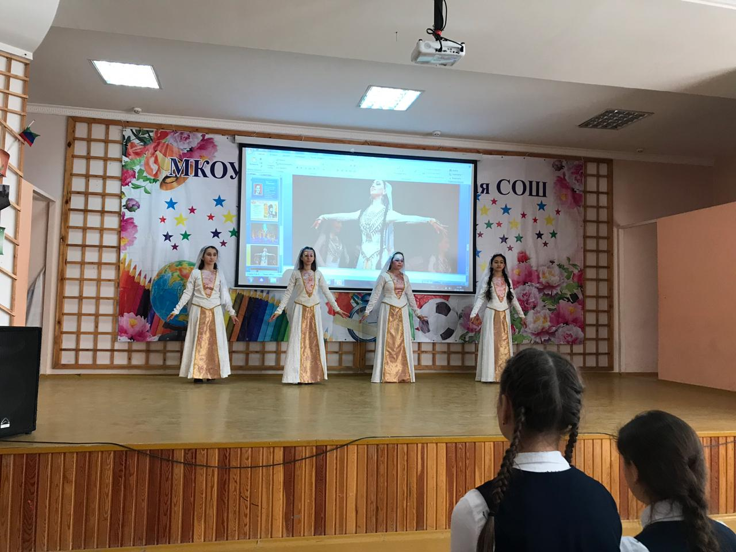

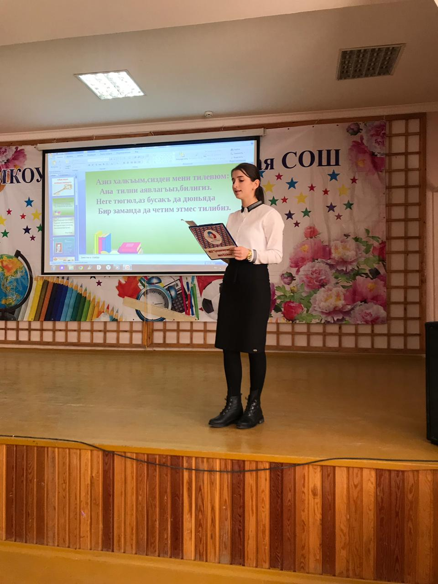

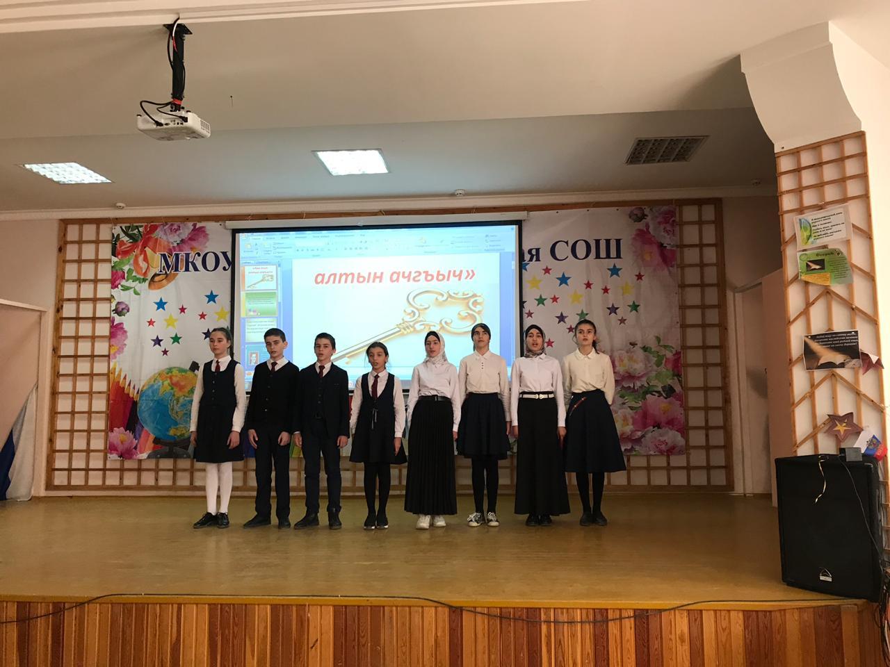

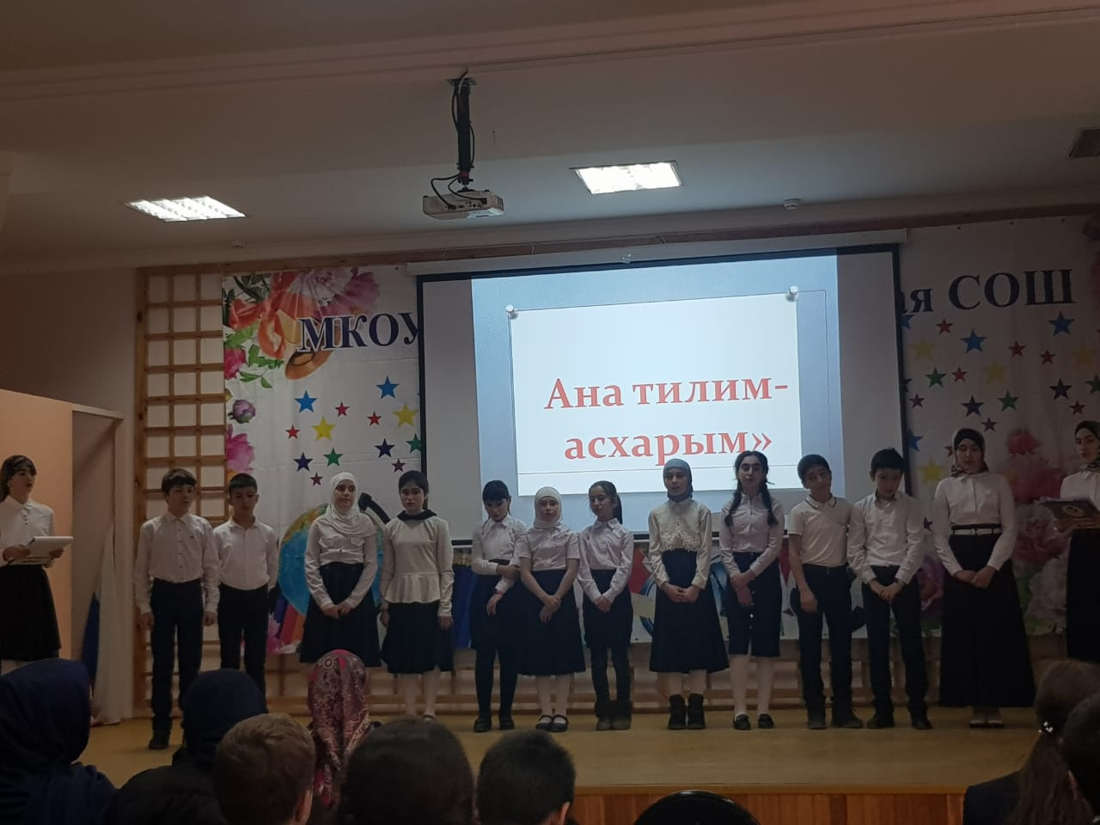

6. Во время декады прошел конкурс чтецов стихотворений.1-11 кл.
Победители – Устарханова Махлу, Дибирова Альбина, Атавова Асиль, Абдурахманов Хаким, Аджаматова Нурия, Хайбулаева Мадина, Абдурахманова Макка, Абитаева Гульбике, Гамзатова Патимат.
Учителя в своих мероприятиях использовали инновационные и здоровьесберегающие технологии.
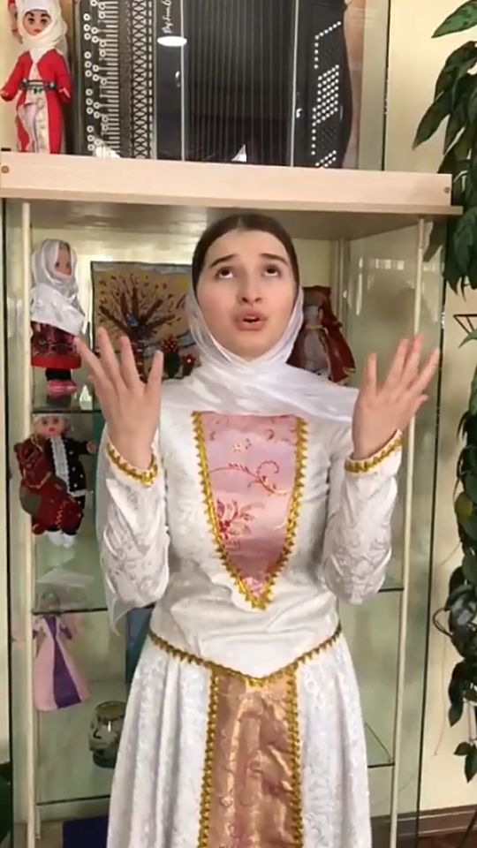

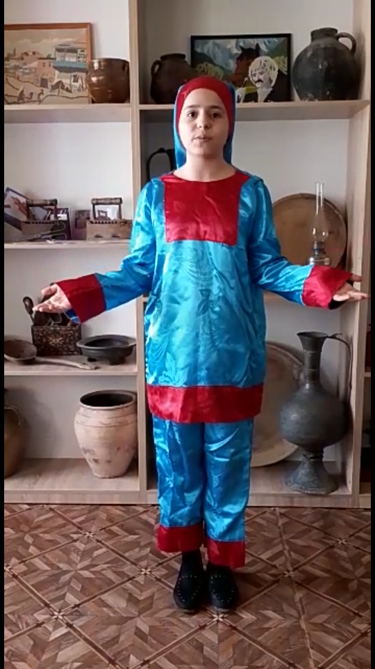

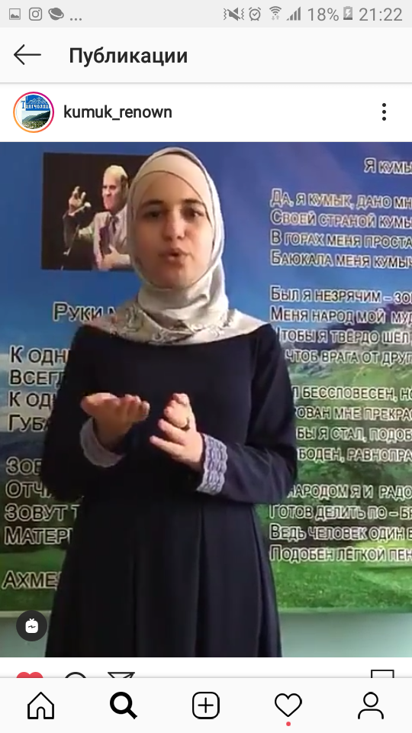

7. Провели открытые уроки учителя аварского языка и кумыкского языка и литературы.
Темы открытых уроков: Абукаева Г.Г. ( кум. яз). Абдулвагьап Сулейманов « Днепрны игити» 6 кл., Ханмурзаева Х.А Сочинение « Къышны гюню» 6 кл. , Умарова З.А. ( даг. лит.) Фазу Алиева « Дикие груши» 9 кл , Исламова Р.У. « Разряды наречий» 7 кл., Якубова Б.Г.
« Синонимы» 5 кл.
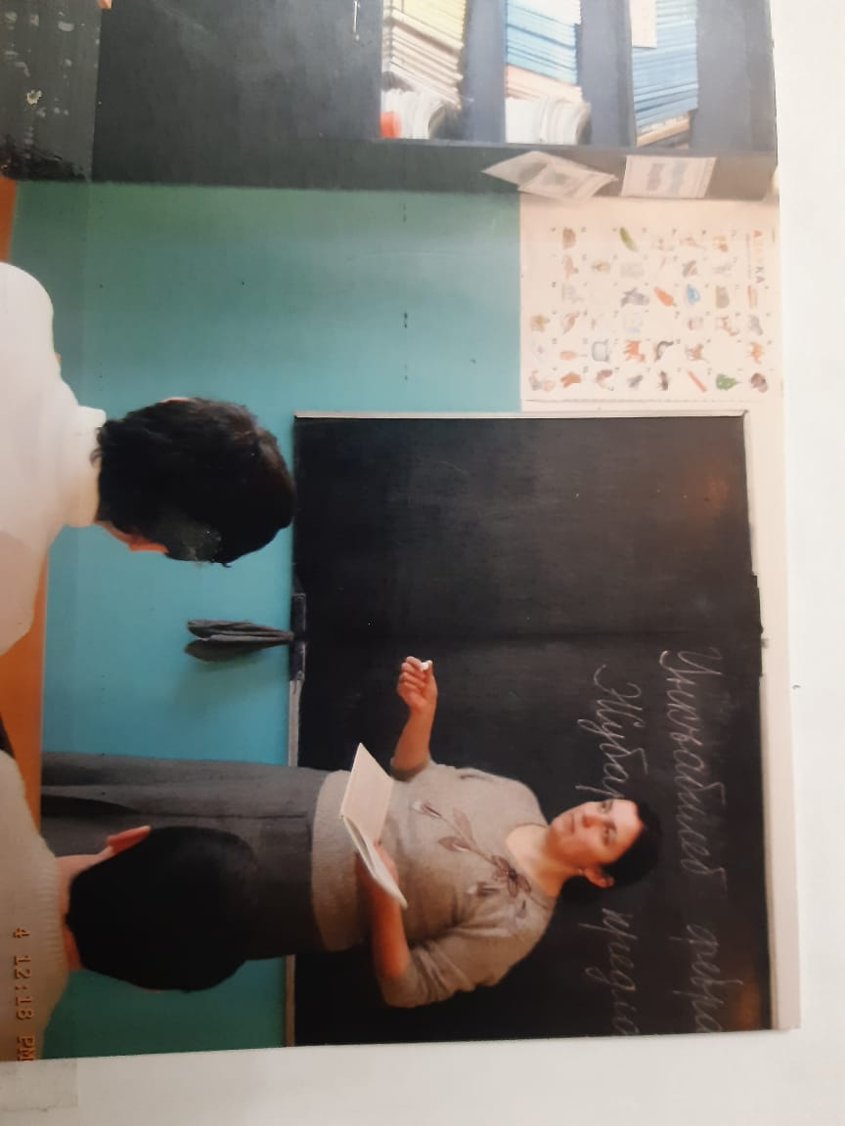
Уроки на аварском языке: Газимагомедова А.М. « Числительное» - 6 кл., « Сложные предложения»- 9 кл.
Газимагомедова А.М.

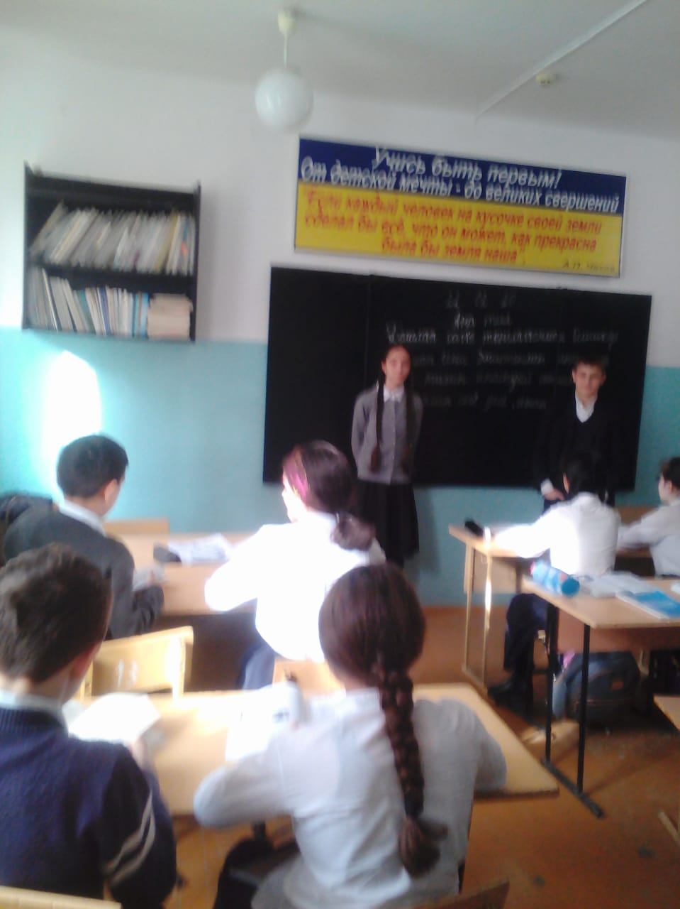

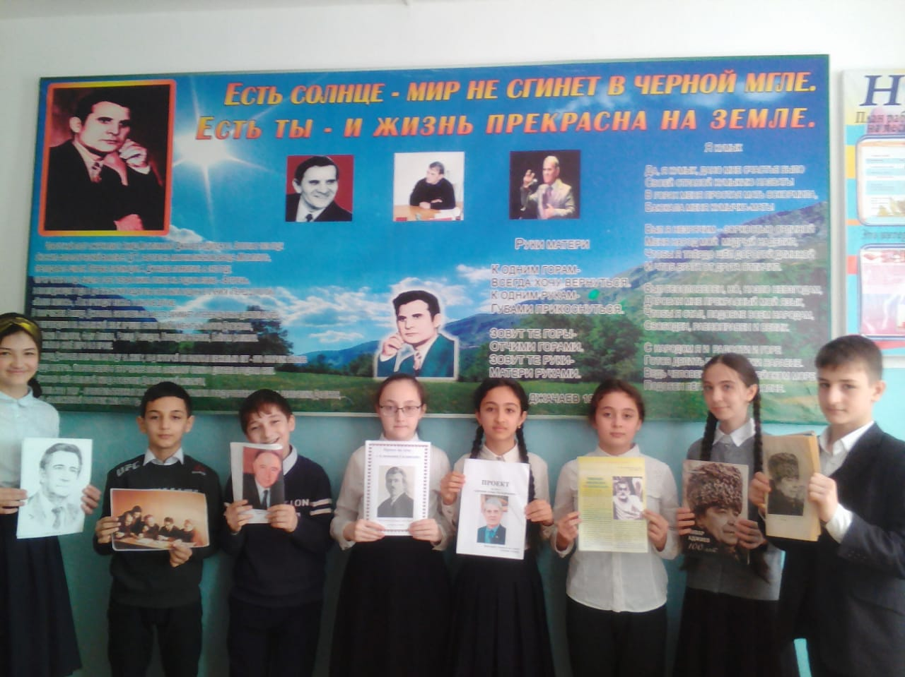
8.Состоялся конкурс на лучший почерк. Участникам предлагалось списать текст без ошибок, помарок и каллиграфически правильным почерком. Ребята показали свои способности, вложили душевное тепло в каждую строчку текста.
При определении лучших почерков жюри конкурса обратить внимание на каллиграфию, чистописание, орфографические и грамматические ошибки.

Среди 5 классов по кумыкскому языку 1 место заняла Умарова Умлайла , Атавова А, Будайханова Э. ученицы 5 класса; 6 кл- Муцалханова А. , Магомедова М, Хамаматова Н.; 7 кл. - Абукова М., Ханмурзаева А, Абукаева З; 8 кл. – Хайбуллаева Л, Тупакова П., Лачинова Ф., Джанаева Н.
9 кл.- Мамашева , Джаватгъанова З.; 10 кл.- Исаева Лайла; 11 кл- Беков Э.
Среди аварских групп 1 места заняли ученицы Гаджиева; 6 «А» класса Магомедова А., Нурудинова Х, 7 кл. - Раджабова П. ; 8 кл.- Мичушоева ; 9 кл.- Магомедова Тумиша; 10 кл.- Гайдарова Саида, 11 кл.- Сайдулаева А.

Мероприятия тщательно подготовлены: подобраны интересные занимательные задания, наглядный материал. Задания подобраны с учетом индивидуальных особенностей учащихся. Проведенные мероприятия способствуют формированию практических навыков, навыков работы с текстом.. Все эти мероприятия направлены на воспитание у детей бережного отношения к своему краю, своему здоровью, уважительное отношение к творческим людям. Развивают познавательные интересы к учебе.

Учащиеся активно принимали участие во всех мероприятиях, каждый мог найти себе занятие по душе, в силу своих потенциальных возможностей. Лучшие работы и достижения учащихся были отмечены грамотами.

